**Студия «Маленькие феи»**

Занятия проводятся по следующим направлениям:

* **Современная вышивка лентами, бисером, бисероплетение, войлоковаляние**

**Реклама и расписание студии:**

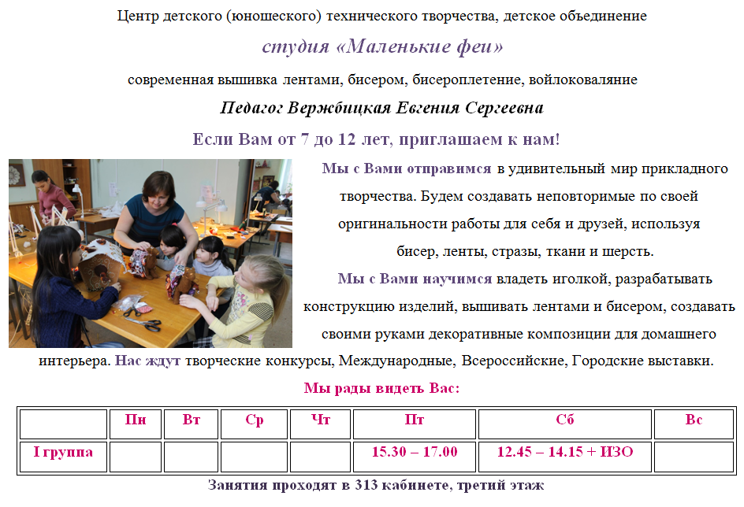

* **Авторская текстильная кукла, войлоковаляние**

**Реклама и расписание студии:**

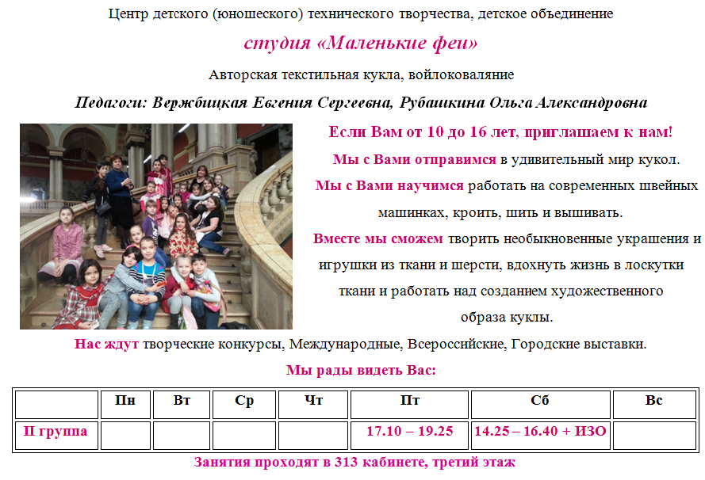

**О студии:**

*Девиз студии: «Жизнь – это творчество»*

Руководитель студии Вержбицкая Евгения Сергеевна – педагог высшей квалификационной категории, победитель премии «Лучший педагог дополнительного образования» 2011 г.

Детское творческое объединение «Маленькие феи» в этом году отмечает свое десятилетие. За эти годы студийцы неоднократно становились победителями городских, всероссийских и международных конкурсов.

Под руководством замечательного педагога Вержбицкой Евгении Сергеевны студия развивается по различным направлениям декоративно-прикладного искусства. Это и авторская текстильная кукла, бисероплетение, вышивка лентами и бисером, и новые направления, такие как войлоковаляние и фильцевание. В программу включены основы изобразительного искусства и декоративной росписи, которые ведет прекрасный художник и мастер своего дела Рубашкина Ольга Александровна. На ее занятиях ребята осваивают навыки рисования, необходимые для создания ярких и характерных персонажей, гармоничных декоративных композиций.

На занятиях девчонки и мальчишки проходят путь от изучения основ вышивки до изготовления декоративных панно, с множеством мелких деталей, расшитых сложными бисерными узорами, а также овладевают техникой работы на современных швейных машинках, где из отрезков ткани создаются авторские куклы. И, пожалуй, самым удивительным направлением является войлоковаляние, где из шерсти с помощью игл или воды и мыла появляются на свет очень теплые, красочные и забавные игрушки.

За годы работы студии сложились и свои традиции:

посещения театров, музеев, выставок, совместное празднование дней рождений участие во всевозможных детских конкурсах различного уровня, а самое главное – это желание творить и дарить радость!!

* **Новости студии**
* **Работа с родителями**
* **Работы учащихся студии**
* **Работы педагога**